南京农业大学继续教育综合管理平台使用手册
———学生

目录
一、PC端 2
1.登录 2
2.课程学习 2
3.作业 4
4.考试 5
二、移动端 6
1.学习通APP下载 6
2.登录 7
3.课程学习 10
4.课程考试 12

一、PC端

1.登录
登录网址：http://njau.jxjy.chaoxing.com/
使用本系统最佳浏览器为火狐、谷歌chrome，IE9.0以上，360浏览器。
在下面的登录窗口输入账号，密码和验证码，即可登录平台。如下图所示：
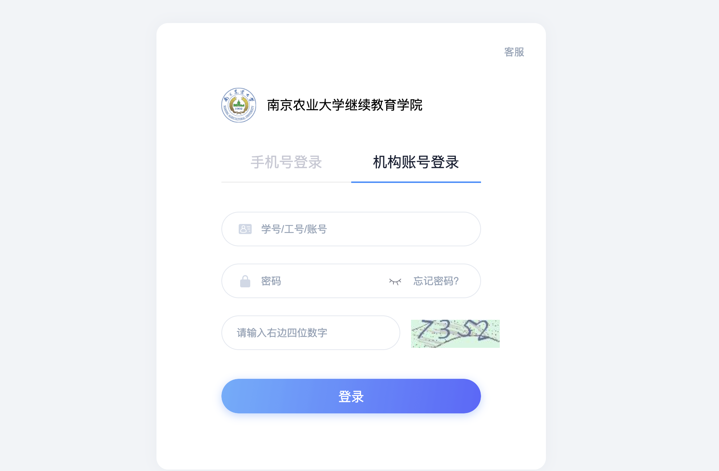
账号：学生学号；
密码：身份证后6位
备注说明：应国家网安部要求，须对密码进行优化，因此第一次登录平台时须输入手机号验证，并修改密码。

2.课程学习
（1）进入之后，在左侧导航栏点击课程，可以看到自己所学的课程
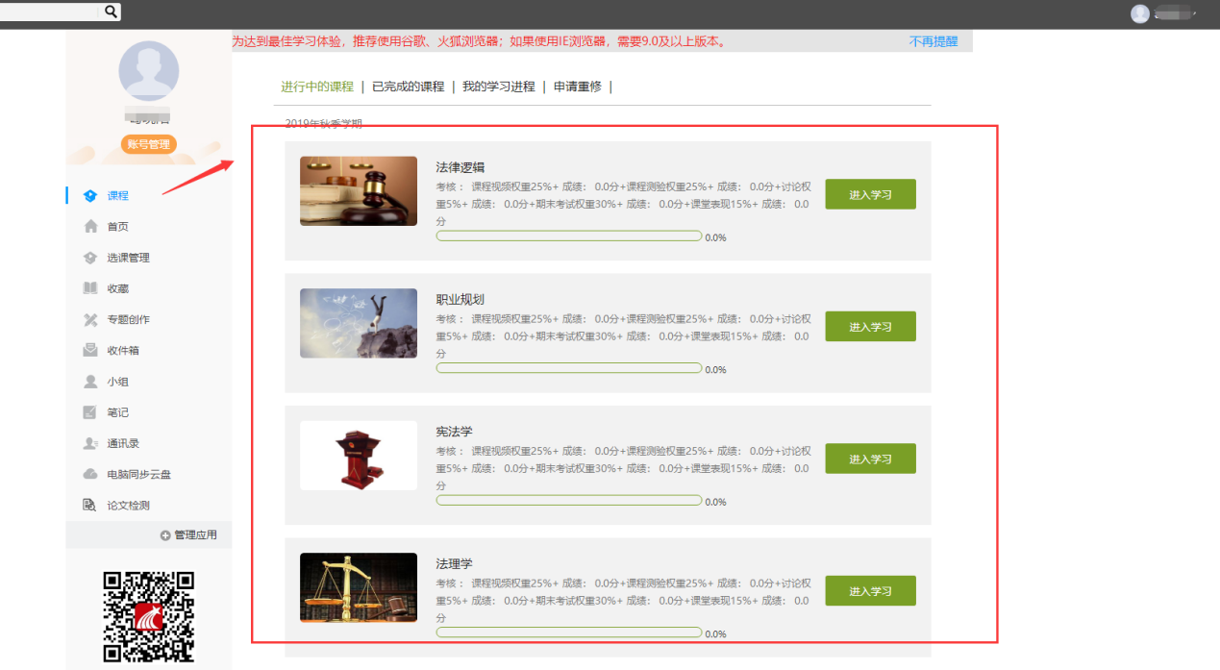
（2）点击课程，即可进入课程章节内容的学习。
A、点击章节标题，即可进行课程学习。
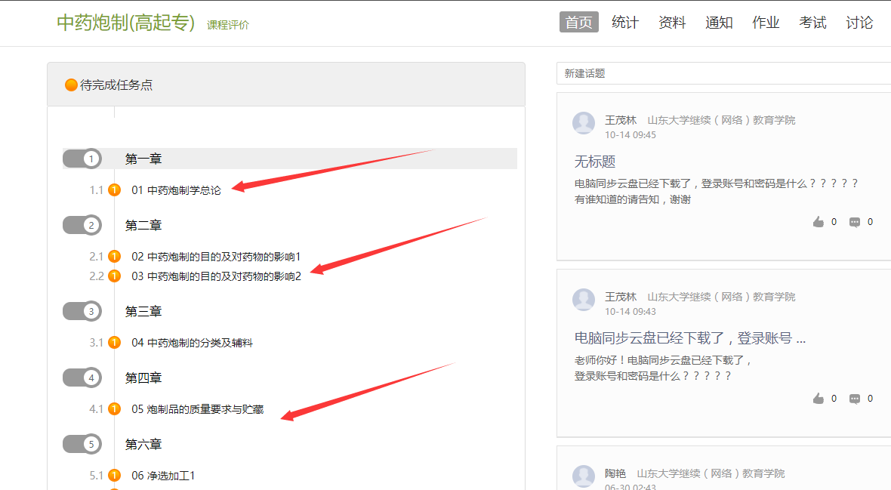
B、进入课程学习后，学习页面如下图所示。右侧是章节目录，其中进度点显示为橙色并带有数字提示，表示还有相应的任务点未完成，完成则显示为绿色。
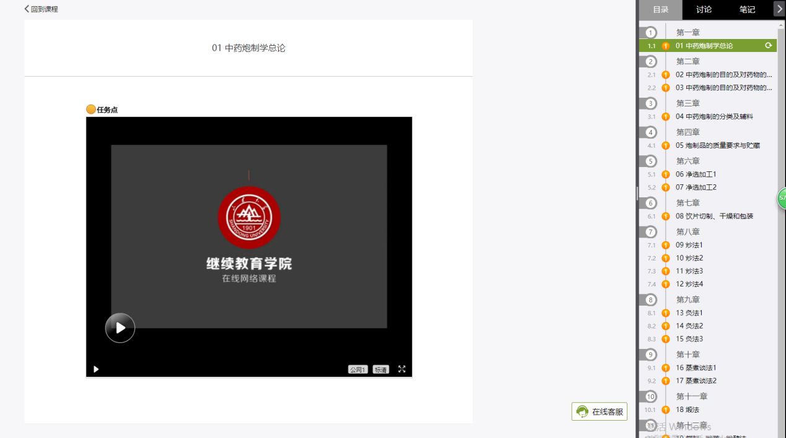

3.作业
在课程空间内，点击右上角导航栏作业，进入作业页面后显示我的作业，点击作业即可做作业。
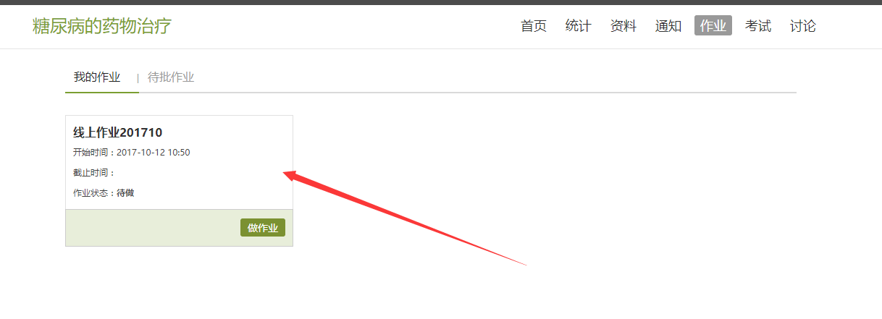
进入做作业的页面，根据老师布置的作业完成相关问题，作业完成后点击提交，等待老师批阅。
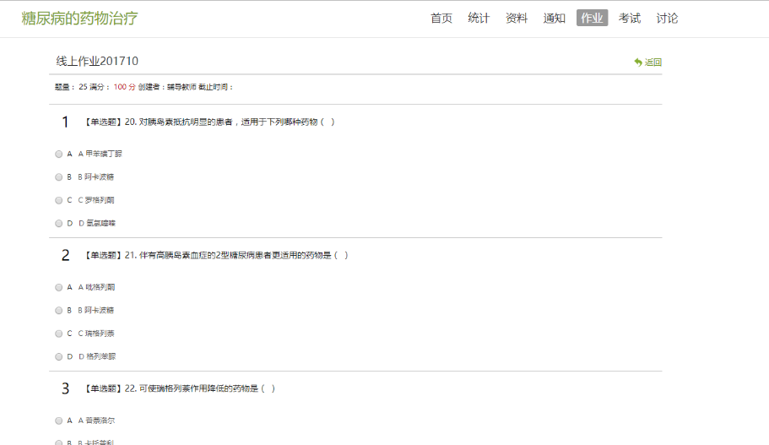

4.考试
在课程空间内，点击导航栏的考试，进入考试界面，如图所示
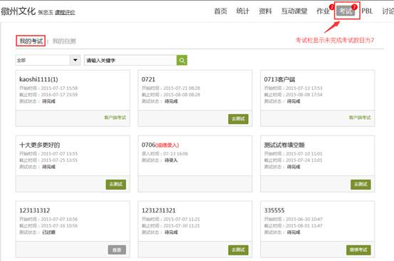
我的考试显示的是已完成的考试和未进行的考试，有效考试时间由老师设置。
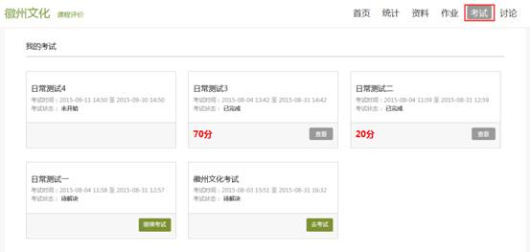
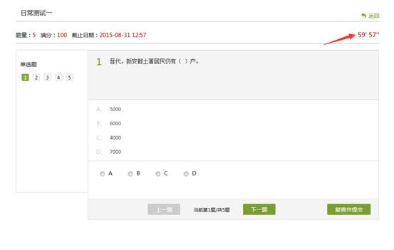
进入考试，界面如图所示，由老师设置考试时长以及考试题型。
考试完成，老师批阅试卷后，学生可以查看自己的考试成绩。
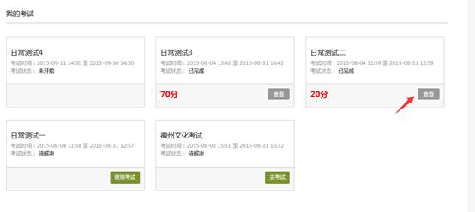

二、移动端

1.学习通APP下载
扫描下方二维码或在手机应用市场搜索“学习通”，下载“学习通”。
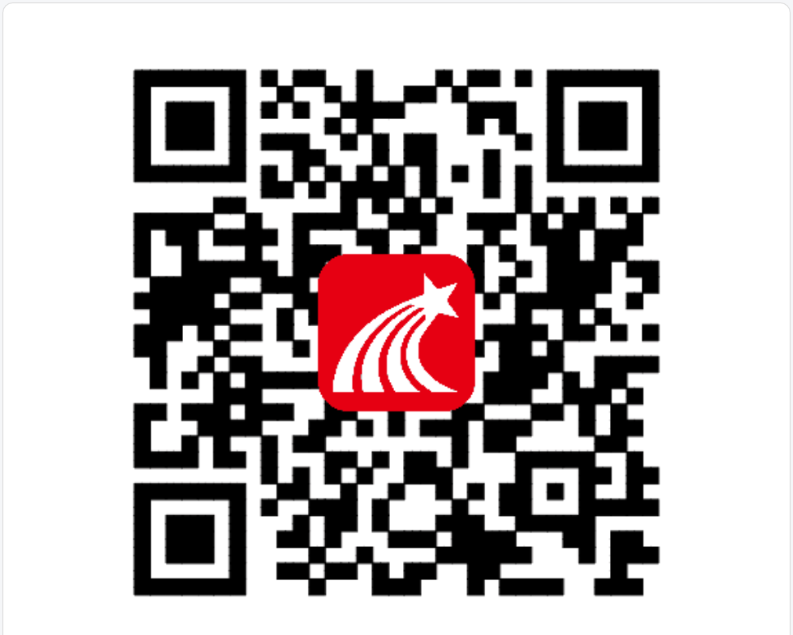

2.登录
点击我——请先登录——选择其它方式登录——机构登录，输入单位、学号、密码后点击登录——完善信息，输入手机号、验证码，点击确认——重置密码，输入新密码、确认新密码、验证码，点击登录，即可完成登录。
注意：
机构名称：输入文字“南京农业大学继续教育学院”
帐号：输入数字“学号”
密码：初始密码为：身份证后六位
具体流程如下图所示：
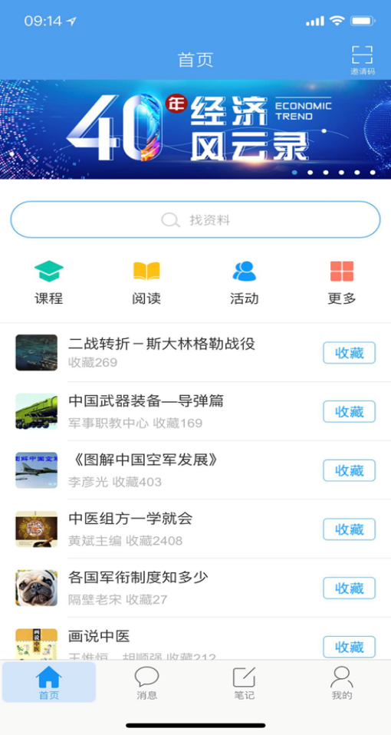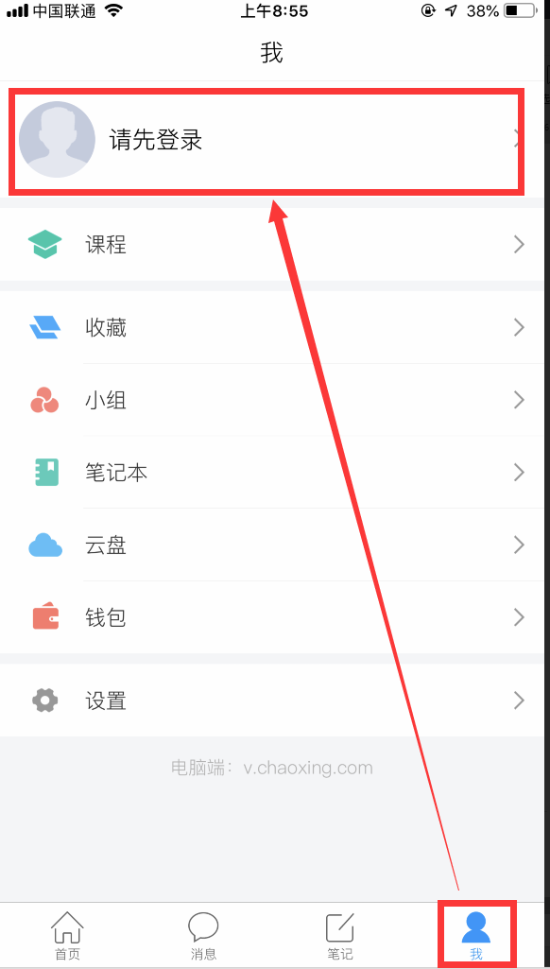
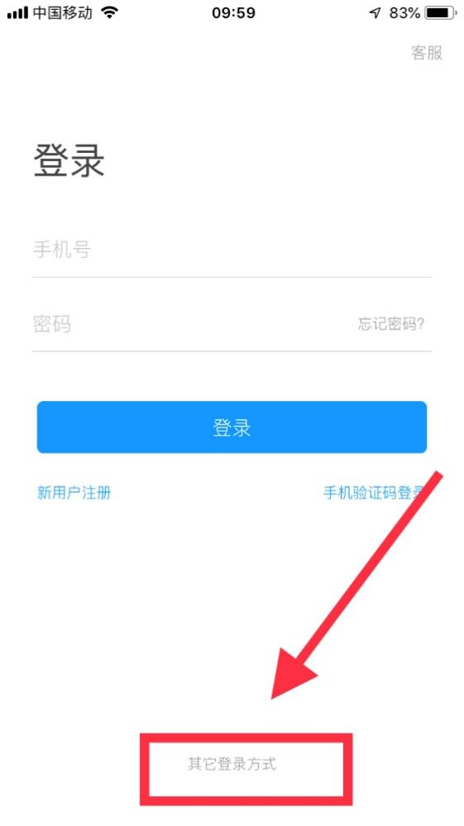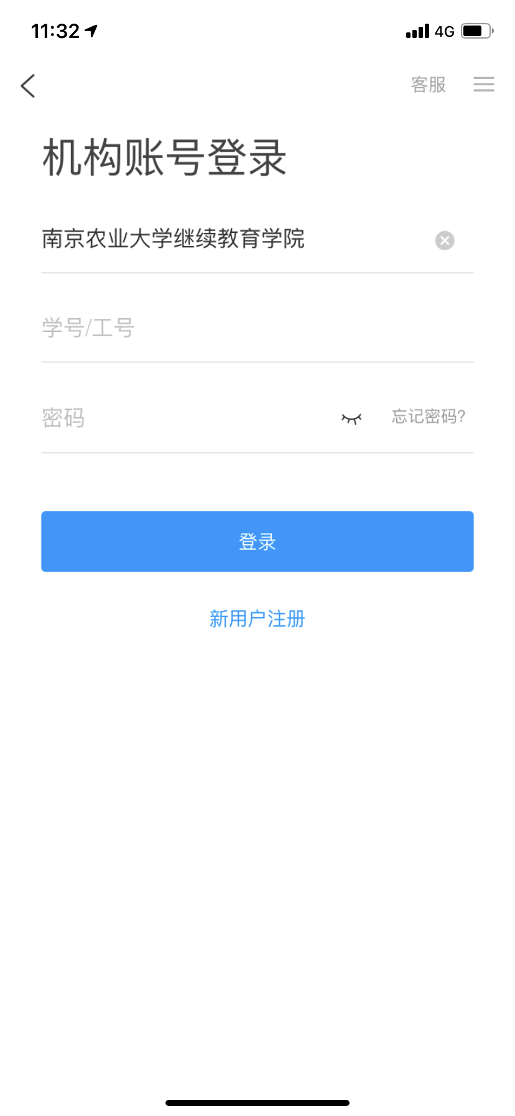

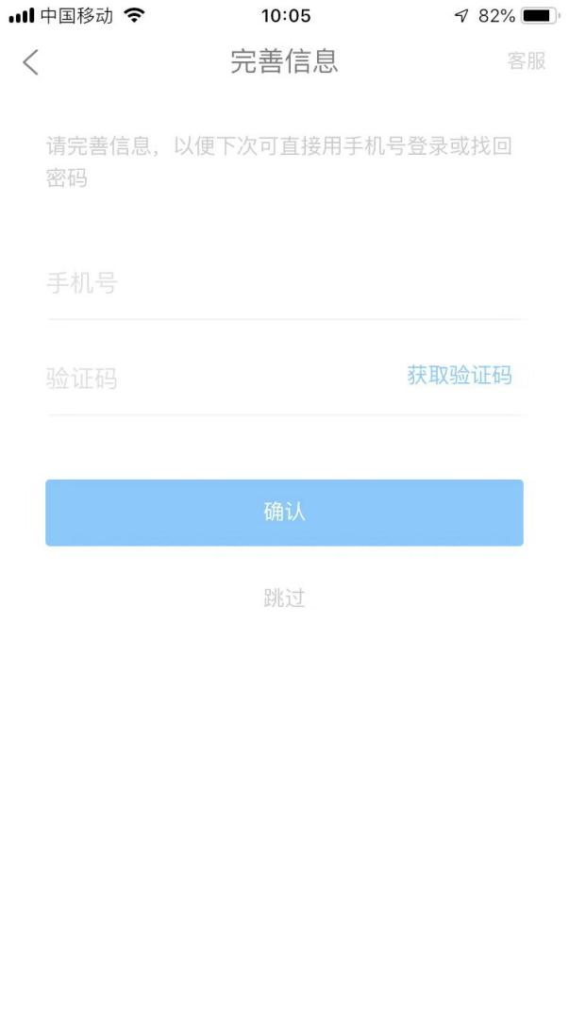
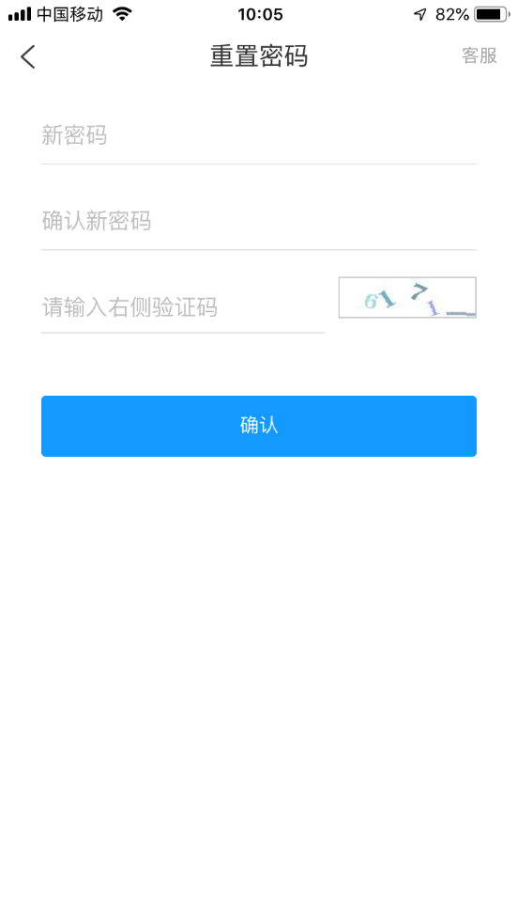

3.课程学习
手机登录后，点击“首页”进入移动端首页面，在“课程”中可查看到自己所选的课程，点击进入课程，点击章节即可进入学习页面，学习完成后章节任务点均显示绿色。
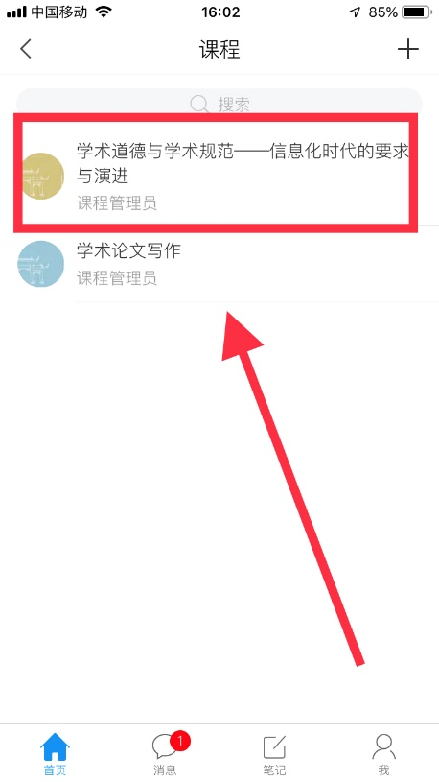
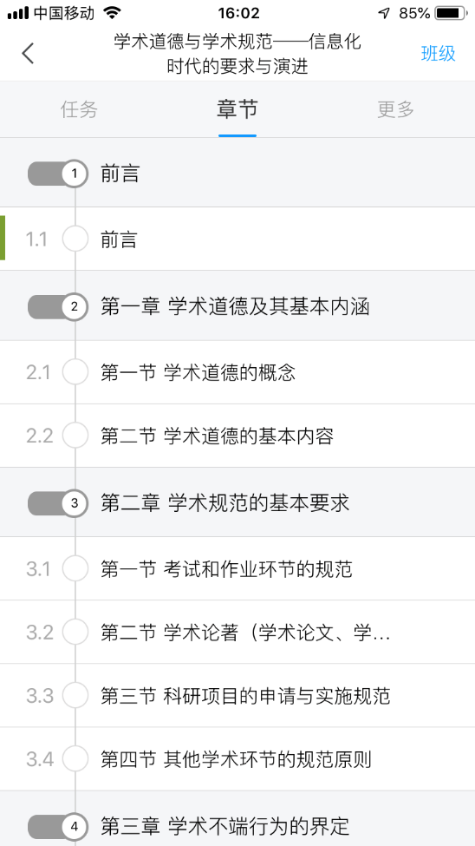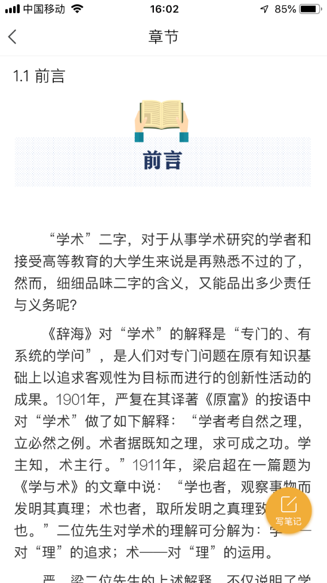
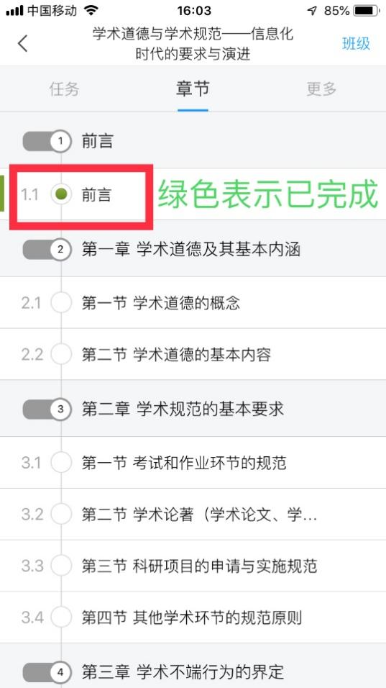

4.课程考试
点击进课程，选择要考试的课程，比如：“学术道德与学术规范”，点击进课程，在任务列可以看到老师发布的考试，直接点击即可进入考试。
